数据库试卷二
试卷说明：
- 本次考试为 闭 卷考试。本试卷共计 6 页，共 五 大部分，请勿漏答；
- 考试时间为 90 分钟，请掌握好答题时间；
- 答题之前，请将试卷和答题纸上的考试班级、学号、姓名填写清楚；
- 本试卷第 所有 部分答案都写在试卷上；
- 答题完毕，请将试卷和答题纸正面向外对叠交回，不得带出考场；
- 考试中心提示：请你遵守考场纪律，诚信考试、公平竞争！

一、单项选择题（每题2分，共30分）
1. 实现关系代数选取运算的SQL子句是（ d ）。
A．SELECT B．ORDER BY C．FROM D．WHERE
2. SQL语言中，下列涉及空值的操作，不正确的是（ c ）
A．AGE IS NULL B．AGE IS NOT NULL
C．AGE=NULL D．NOT (AGE IS NULL)
3. 下述选项中，（ d ）是数据定义语句。
A．Insert B．Update C．Delete D．Create
4. 数据库（DB）、数据库系统（DBS）、数据库管理系统（DBMS）之间的关系是（ c ）。
A. DB包含DBS和DBMS B. DBMS包含DB和DBS
C. DBS包含DB和DBMS D. 没有任何关系
5. 下列不属于数据库系统的三级模式结构的是（ b ）。
A．外模式 B．抽象模式 C．模式 D．内模式
6. SQL语言是（ c ）的缩写。
A．结构化定义语言 B．结构化控制语言
C．结构化查询语言 D．结构化操纵语言
7. 实现事务回滚的语句是（ c ）。
A．GRANT B．COMMIT C．ROLLBACK D．REVOKE
8. 2NF规范到3NF是为了消除（ c ）。
A．非主属性对候选键的部分函数依赖
B．主属性对候选键的部分函数依赖
C．非主属性对候选键的传递函数依赖
D．以上都不是
9. 一个关系只有一个（ c ）。
A．候选码 B．外码 C．主码 D．以上都不是
10. 为了保证数据的物理独立性，需要修改的是（ b ）。
A．模式 B．模式与内模式之间的映射
C．外模式 D．模式与外模式之间的映射
11. 以下选项中，不属于关系性质的是（ d ）。
A．关系的列必须是同质的 B．关系中的元组的顺序可以改变
C．关系中列的顺序可以改变 D．关系中不同字段的域不能相同
12. SQL中，ORDER BY子句的位置是（ c ）。
A．SELECT子句之后 B．WHERE子句之后
C．最后一行 D．任意一行
13. 在下列关系代数的操作中，（ c ）不属于专门的关系运算。
A．自然连接 B．投影 C．广义笛卡尔积 D．连接
14. 以下关于相关子查询，以下说法正确的是（ c ）。
A．先执行子查询
B．子查询的查询条件与父查询中数据表无关
C．父查询和子查询交替执行
D．子查询执行一次
15. 以下选项中，（ c ）不是关系模型的组成部分。
A．完整性约束 B．数据结构 C．数据恢复 D．数据操作
二、填空题（每空1分，共15分）
1. 数据库发展经历了三个阶段：人工管理阶段、 和数据库系统阶段。
2. 逻辑层次上的数据模型有三个要素：数据结构、 和 。
3. 数据库的并发操作导致的数据库不一致性包括：丢失更新、 和 。
4. 使用Create View语句产生的虚表称为 。
5. SQL语言提供数据定义、 、数据操纵、数据控制等功能。
6. 一个关系模式的形式化（五元组）表示为 。
7. 数据库的安全保护功能包括： 、完整性控制、并发性控制和故障恢复等多方面。
8. 设有关系模式R（U, V, X, Y），函数依赖为{UV→XY,U→Y}，则R的候选键是 ，它属于 范式的关系模式。
9. 使用SELECT语句查询时，要去掉查询结果中的重复记录，应该使用 关键字。
10. 指出下列缩写的含义：(1)FD： (2)NF： 。
11. 范式消除了主属性对主码的部分函数依赖。
三、简答题（共25分）
1．简述数据库系统的三级模式和二级映像。（5分）

2．请说明不合理的关系模式会存在哪些异常问题。（5分）

3. 简述属性之间的联系类型和函数依赖的关系。（5分）

4．请判断以下三种情况分别属于哪一种类型的数据不一致性？(5分)
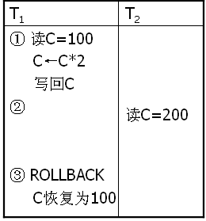
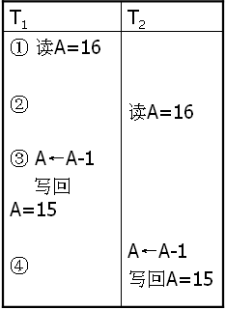
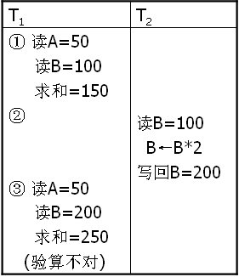

图a 图b 图c

5. 简述数据库设计的主要步骤。（5分）

四、有关系数据库如下，一位读者可以借阅多本书，同一书号的书可以被多位读者借阅。（共20分）
Book（BNo、BN，Author，Price，Number）
Reader（RNo，RN，Organization，Address）
Borrower（BNo，RNo，BorrowTime，ReturnTime，Remark）
其中：某位读者的借阅记录中的ReturnTime为空白表示未还书。
1. 用关系代数表达式实现，查询Price在50元以上，库存量在20本以上的图书的BN和Author。（4分）

2. 用关系代数表达式实现，查询书号“BNo”为B1的图书的借阅情况，包括书号、借阅人的借阅号和姓名。（4分）

3. 用SQL语言实现，查询书名（BN）以“计”开头的图书信息。（4分）

4、用SQL语言实现，查询比《大学计算机基础》库存量高的图书号（BNo）和书名（BN）（请用子查询和自身连接两种方式）。（4分）

5. 用SQL语言实现，查询所有图书的借阅情况，包括书号（BNo）和借阅人数，并且按照借阅人数降序排列。（4分）

五、设计题（共10分）
假设某医院的业务规则如下：
一个科室有多名医生，每名医生只属于一个科室。
一个科室包括多个病房，一个病房只属于一个科室。
每个医生主管多个病人，一个病人归一个医生管理。
每个病房包括多个病人，一个病人只在一个病房。
问题：
（1）根据上述规则设计E-R模型，画出最终得到的全局基本E-R图。（5分）
（2）将E-R模型转换成关系数据模型，并指出每个关系的主键和外键（如果有）。（5分）

